Приложение 1
Материал к уроку
2-й постулат: при переходе электрона с одной стационарной орбиты на другую излучается или поглощается фотон, энергия которого
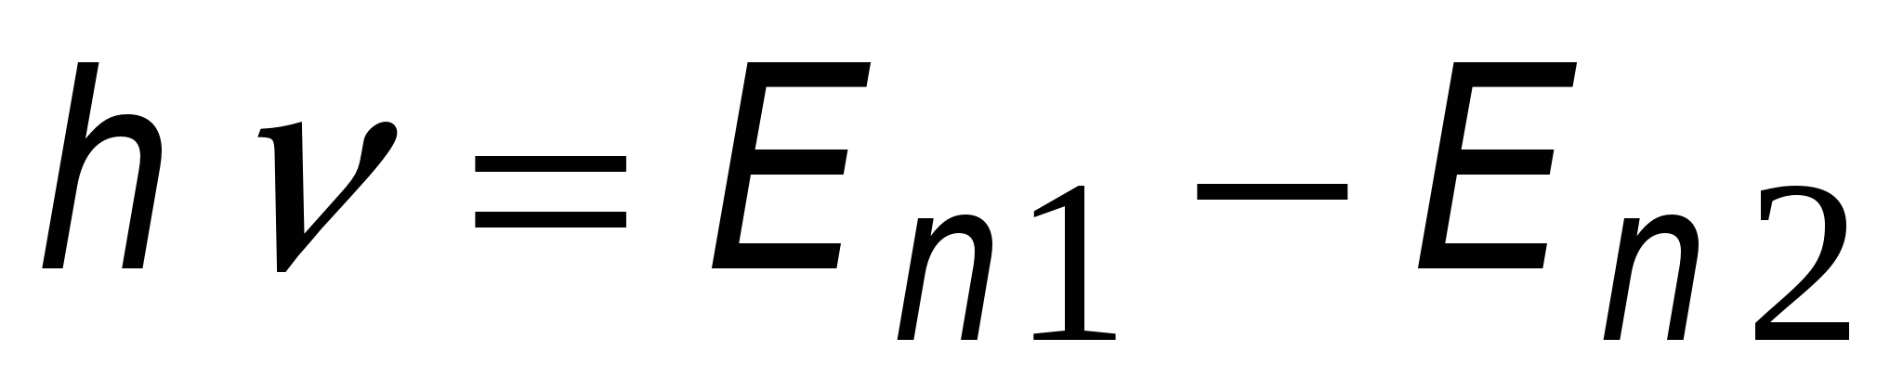. (2) (слайд 2 )
E _{n1} и E _{n2} - энергия электрона в состоянии 1 и 2 (т.е. на орбитах 1 и 2), - частота электромагнитных волн,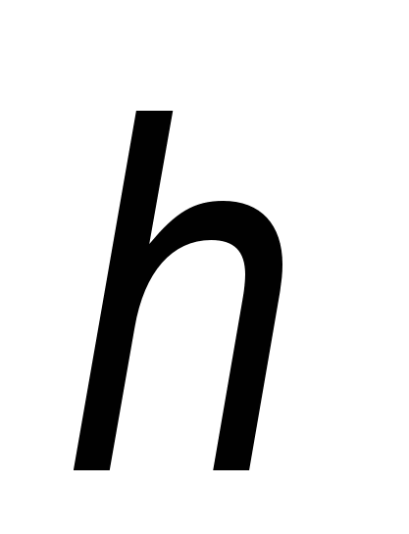- постоянная Планка. ( слайд 3 )
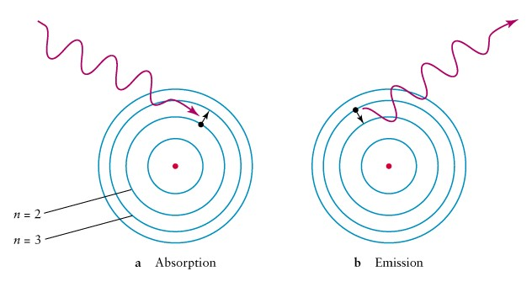
Отсюда можно выразить частоту излучения:
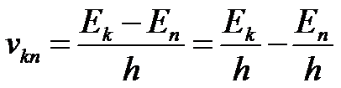
При поглощении света, атом переходит из стационарного состояния с меньшей энергией в стационарное состояние с большей энергией. При излучении атом переходит из стационарного состояния с большей энергией в стационарное состояние с меньшей энергией (слайд 4).
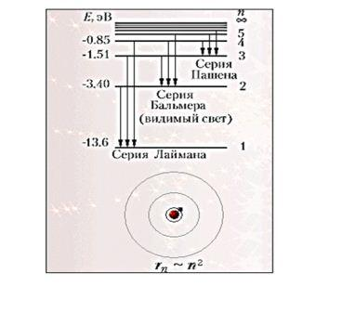
Второй постулат Бора позволяет вычислить (по известным значениям энергий стационарных состояний) частоты излучений атома водорода. Теория Бора приводит к количественному согласию с экспериментом для значений этих частот. Все частоты излучений атома водорода составляют в своей совокупности ряд серий, каждая из которых образуется при переходах атома в одно из энергетических состояний со всех верхних энергетических состояний (состояний с большей энергией).
2) Спектральные серии атома водорода (слайд 5)
На диаграмме энергетических уровней (рис.1) показаны возможные переходы электрона с верхних уровней на нижние. При каждом таком переходе излучается фотон с частотой, определяемой формулой (2), Переходы электрона с различных верхних уровней на определенный нижний образуют так называемые спектральные серии атома водорода. Так, все переходы из состояний с n = 2, 3, 4, … в состояние с n = 1 образуют так называемую серию Лаймана (ультрафиолетовое излучение). Все длины волн этой серии лежат в ультрафиолетовой области шкалы электромагнитных волн. Переходы из состояний сn = 3, 4, 5, … в состояние с n = 2 образуют серию Бальмера (видимый свет). Переходы из состояний с n = 4, 5, 6, … в состояние с n = 3 образуют серию Пашена(инфракрасное излучение). Длины волн всех остальных серий (переходы на уровни с n = 4, 5, и т.д.) лежат в инфракрасной области спектра электромагнитного излучения.

